第2章：字节码指令集与解析举例

第2章：字节码指令集与解析举例 1

1 01-概述 2

1.1 执行模型 2

1.2 字节码与数据类型 3

1.3 指令分析 3

2 02-加载与存储指令 4

2.1 复习：再谈操作数栈与局部变量表 5

2.2 1-局部变量压栈指令 6

2.3 2-常量入栈指令 7

2.4 3-出栈入局部变量表指令 9

3 03-算数指令 11

3.1 所有算术指令 12

3.1.1 举例 13

3.1.2 一个曾经的案例1 14

3.1.3 一个曾经的案例2 15

3.2 比较指令的说明 16

4 04-类型转换指令 16

4.1 1-宽化类型转换 17

4.2 2-窄化类型转换 17

5 05-对象的创建与访问指令 18

5.1 1-创建指令 18

5.2 2-字段访问指令 19

5.3 3-数组操作指令 20

5.4 4-类型检查指令 20

6 06-方法调用与返回指令 21

6.1 1-方法调用指令 21

6.2 2-方法返回指令 22

7 07-操作数栈管理指令 23

8 08-控制转义指令 24

8.1 1-条件跳转指令 24

8.2 2-比较条件跳转指令 25

8.3 3-多条件分支跳转 26

8.4 4-无条件跳转 27

9 09-异常处理指令 27

9.1 1-抛出异常指令 27

9.2 2-异常处理与异常表 28

10 10-同步控制指令 29

10.1 1-方法级的同步 29

10.2 2-方法内指令指令序列的同步 30

1. 01-概述

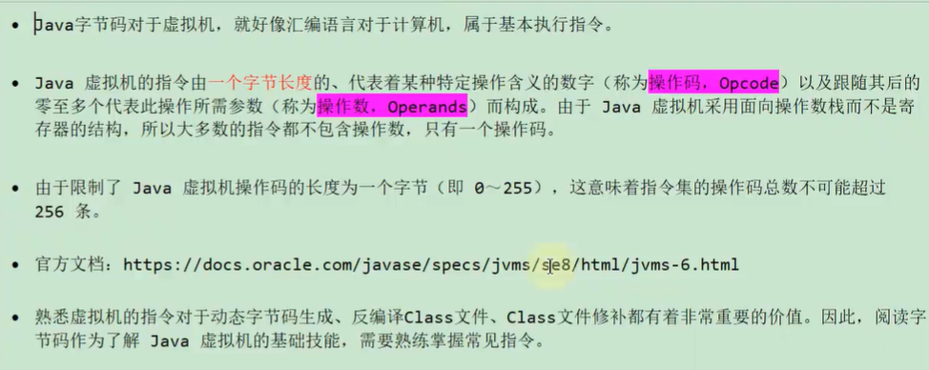

* 1. 执行模型

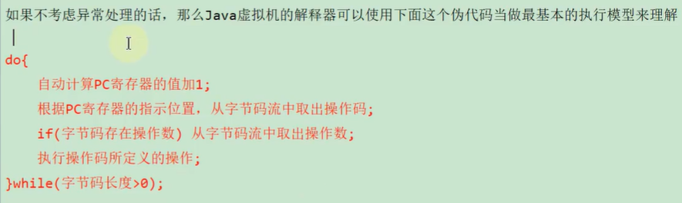

* 1. 字节码与数据类型

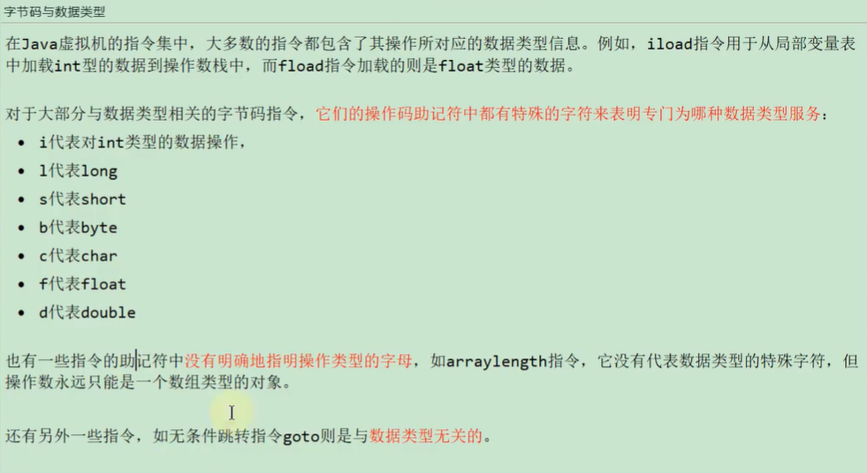

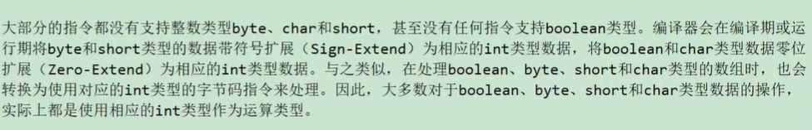

* 1. 指令分析

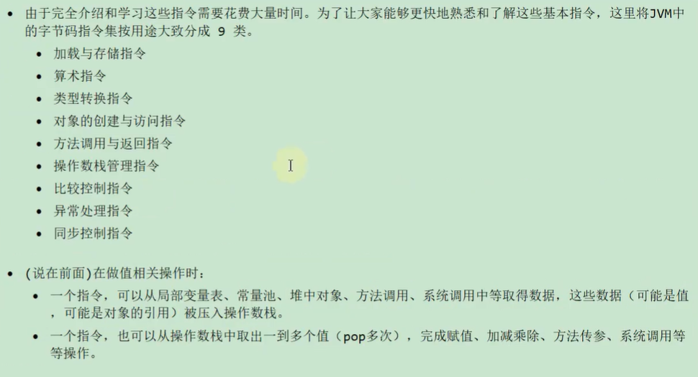

1. 02-加载与存储指令

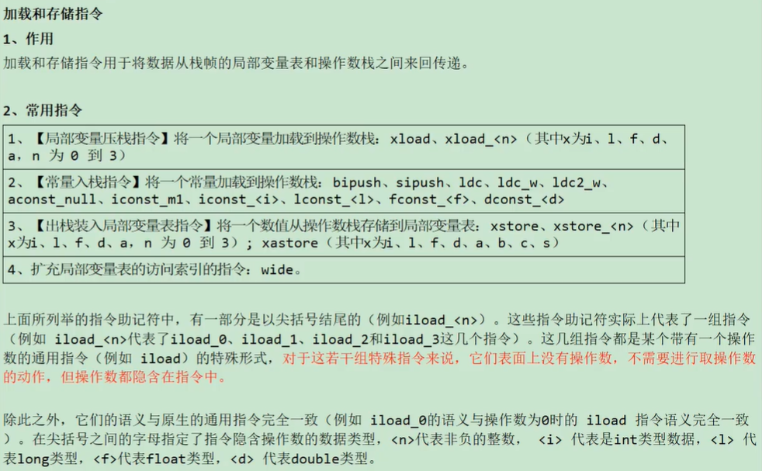



* 1. 复习：再谈操作数栈与局部变量表

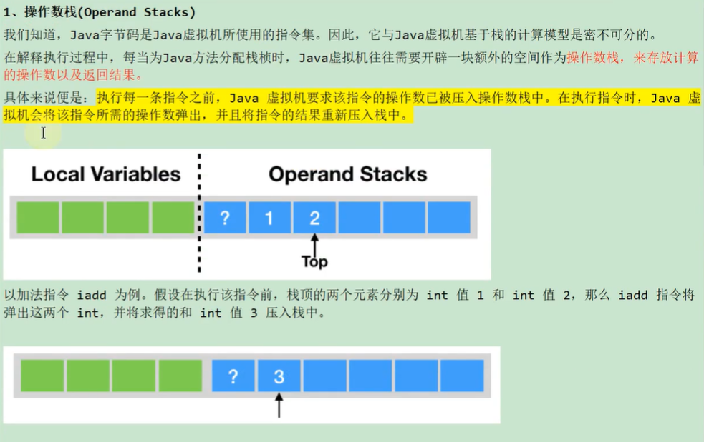

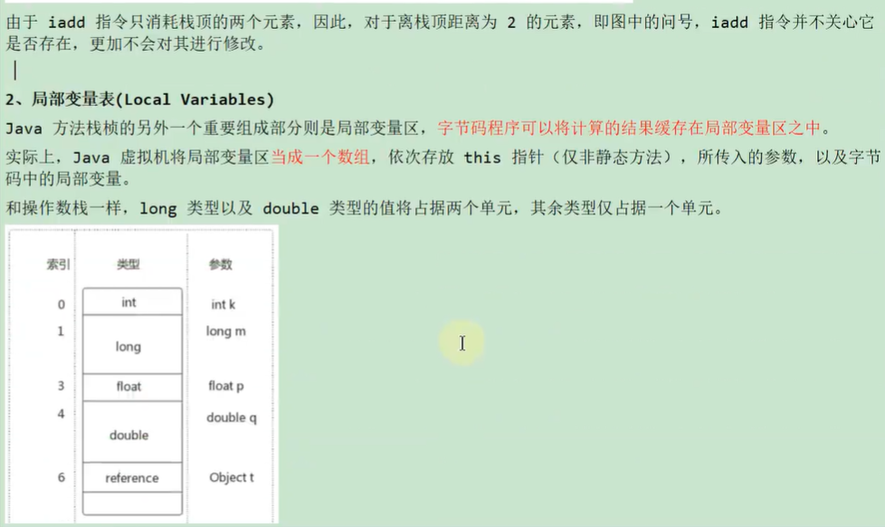

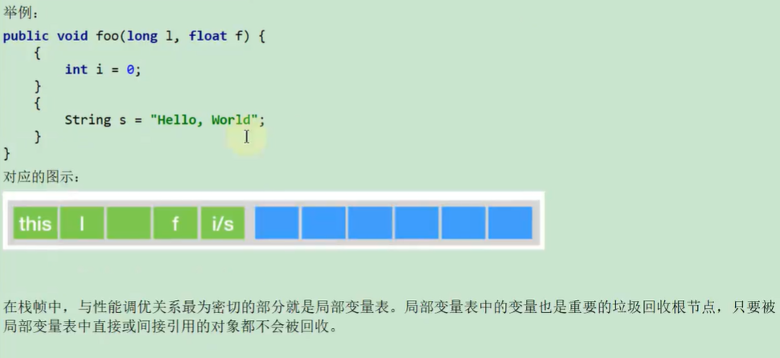

* 1. 1-局部变量压栈指令

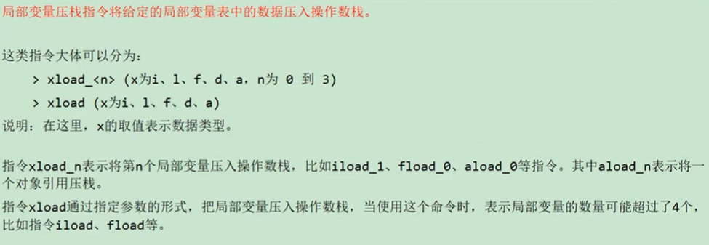

举例分析如下：

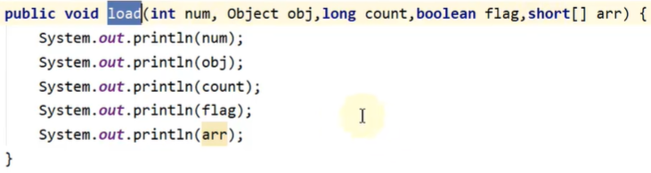

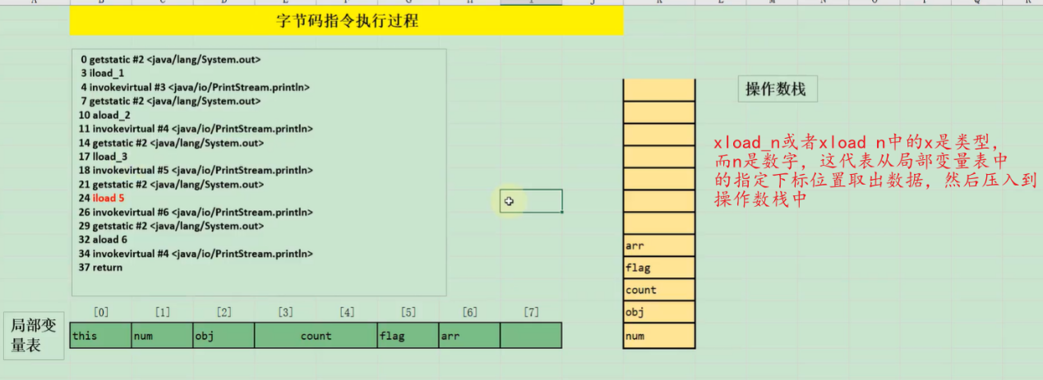

* 1. 2-常量入栈指令

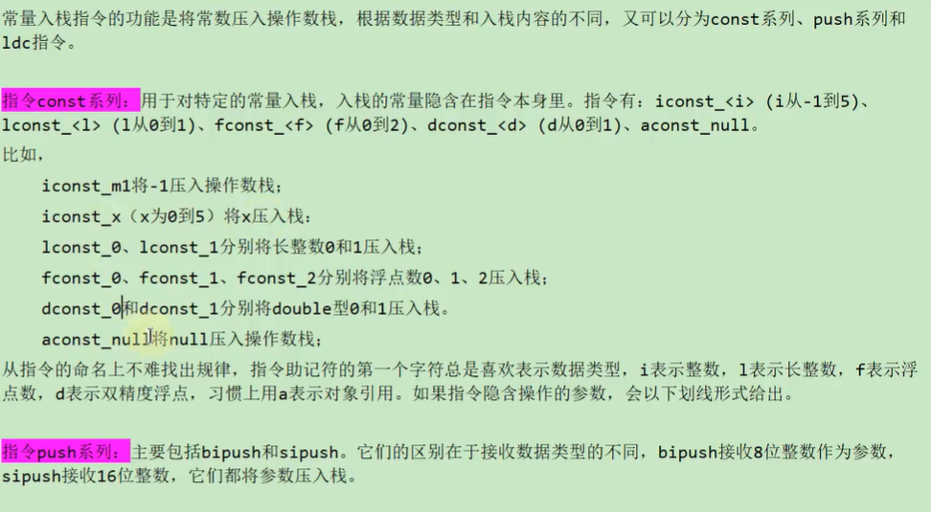

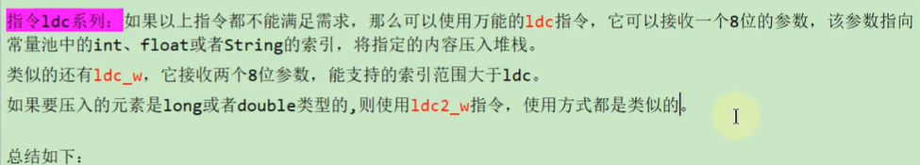

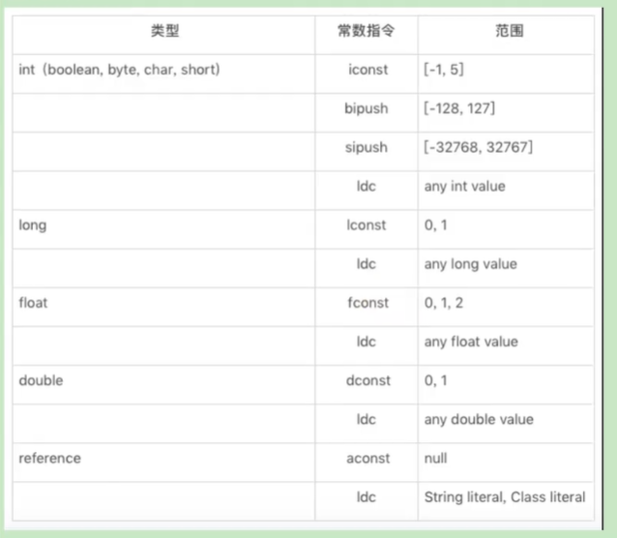

**举例解释如下：**

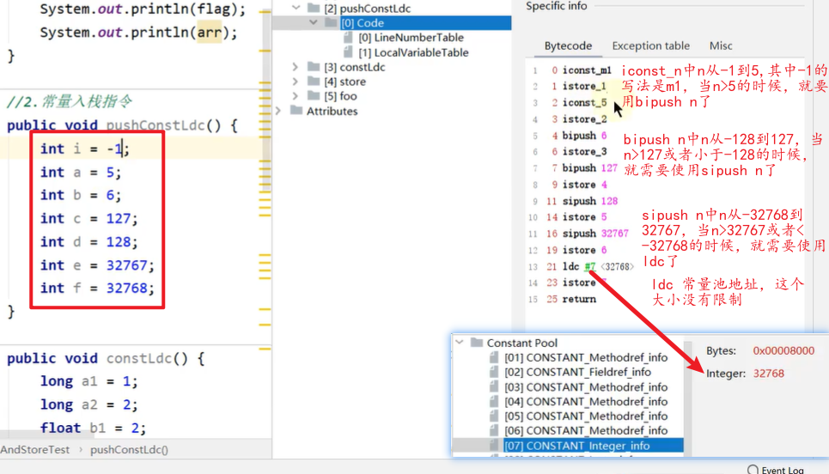

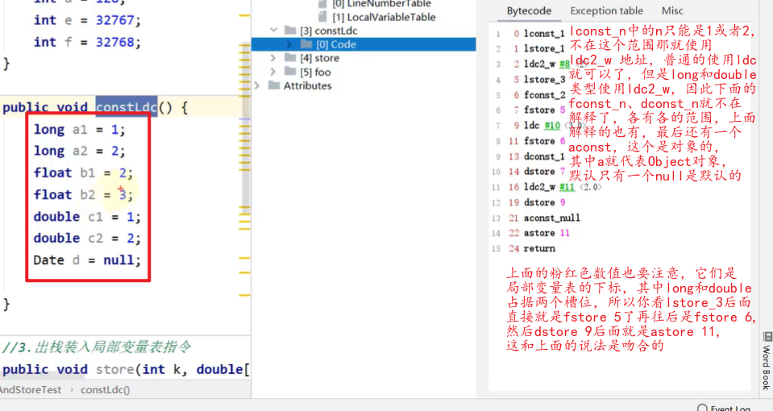

注意：常量入栈指令中的n和局部变量压栈指令中的n不一样，本次的n代表数值或者对象，而不是局部变量表中的下标

* 1. 3-出栈入局部变量表指令

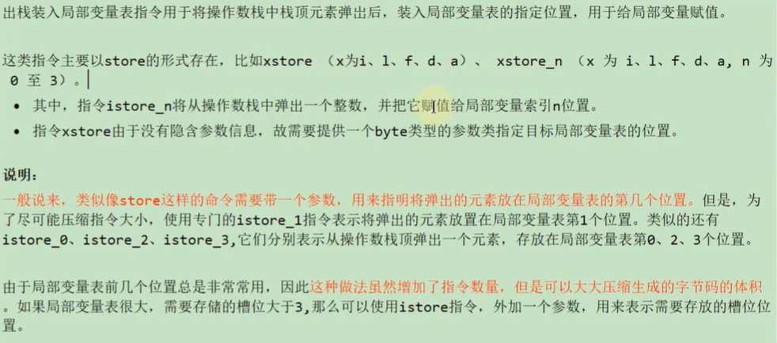

**举例分析如下：**

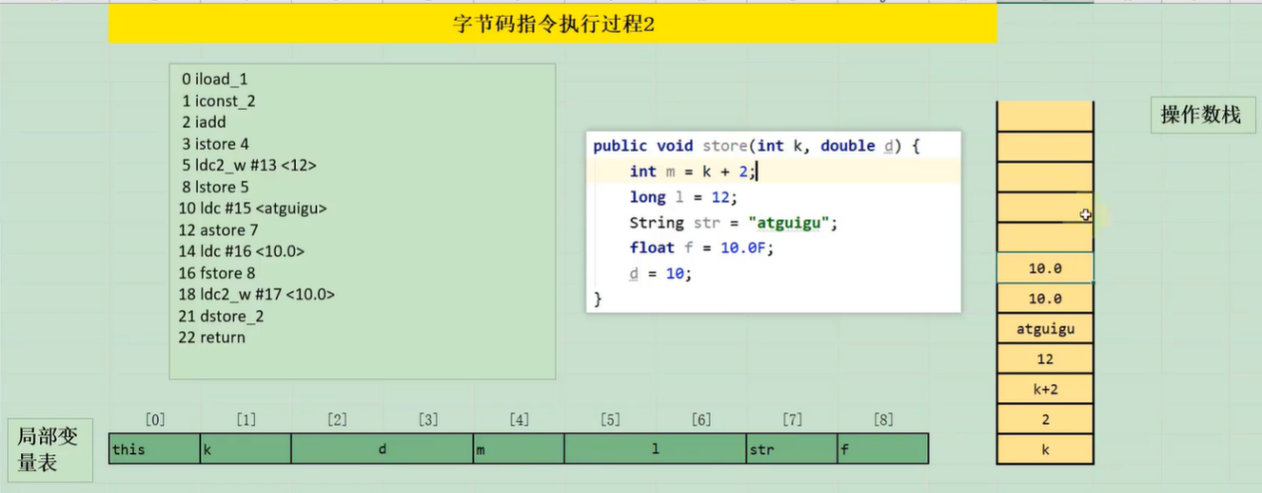

里面有代码，也有字节码，所以可以根据老师给的图展开分析，首先该方法被调用的时候，形式参数k和d都是有确定的值，由于该方法不是静态方法，所以局部变量表中的第一个位置（槽位）存储this，而第二个位置存储k具体的值，由于老师只是分析，没有调用这个方法，所以老师全部使用的变量名称来代替具体的值，所以明白就好，继续来分析，然后第三个和第四个位置储存d具体的值，由于d是double类型，所以需要占据两个槽位，数据已经准备好了，那就来看字节码，首先iload_1是将局部变量表中下标为1的k值取出来压入操作数栈中，然后iconst_2是将常量池中的整型值2压入操作数栈，iadd让操作数栈弹出的k值和整型值2执行相加操作，之后将相加的结果值m压入操作数栈中，请注意老师的画法，在执行弹栈和压栈操作之后，老师并没有删除操作数栈中的k值和2，这是因为老师让我们知道具体的操作过程，所以故意为之，不过真正的操作是弹栈之后k值和2就会从操作数栈中弹出，之后操作数栈中就没有k值和2了，只有m值了，然后istore_4是将操作数栈中的m值弹出栈，然后放在局部变量表中下标为4的位置，idc2_w #13<12>代表将long型值12压入操作数栈，istore5是将值12弹栈之后放入局部变量表中下标为5的位置，由于12是long型，所以占据两个位置（槽位），ldc #15<atguigu>代表将字符串atguigu压入操作数栈，astore 7代表将字符串atguigu弹栈之后放入局部变量表中下标为7的位置，idc #16<10.0>代表将float类型数据10.0压入操作数栈，fstore 8代表将10.0弹出栈，然后放入局部变量表中下标为8的位置，idc2_w #17<10.0>代表将10.0压入操作数栈，dstore2代表将10.0弹出栈，之后将10.0放入下标为2和3的操作，毕竟这是double类型数据

**槽位复用：**

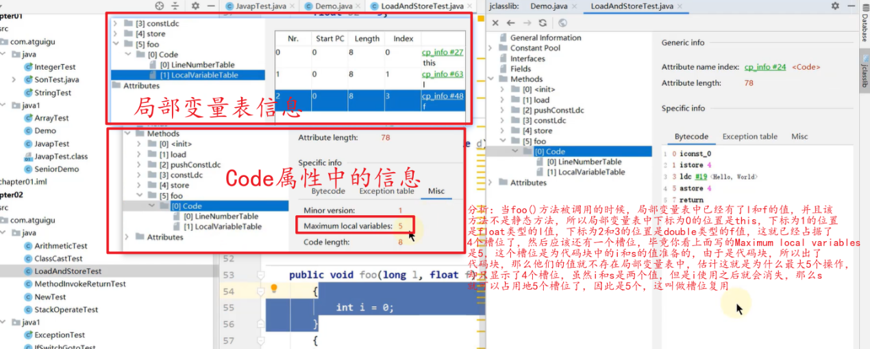

注意：在方法没有运行的时候，根据字节码文件就可以计算出需要几个槽位

1. 03-算数指令

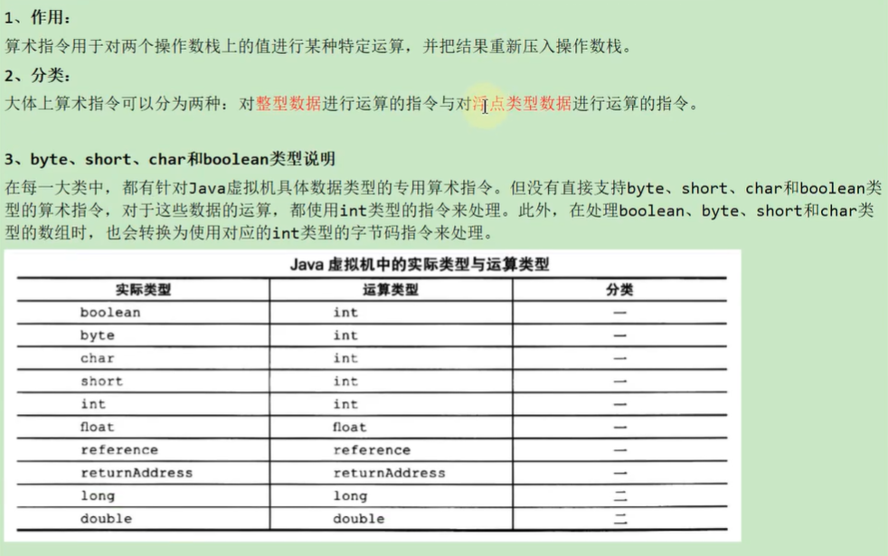

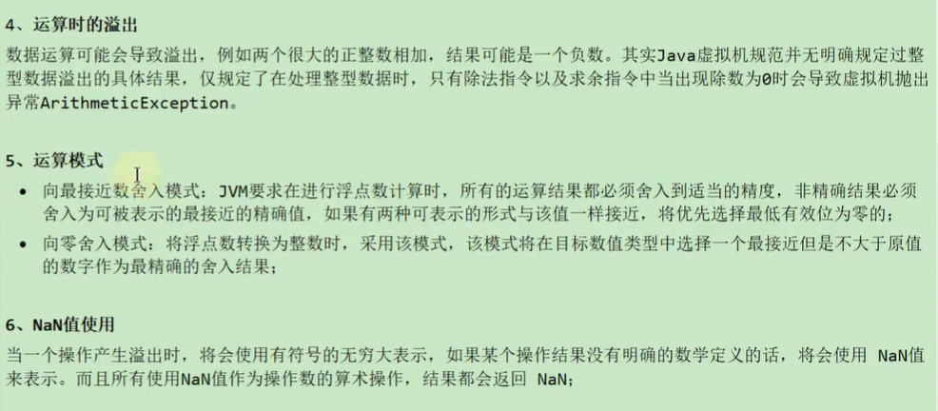 对于无穷大和NaN的举例：

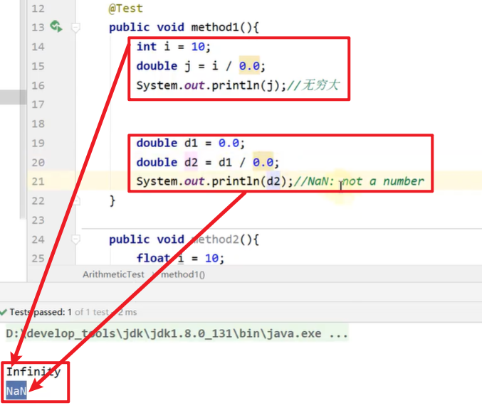

* 1. 所有算术指令

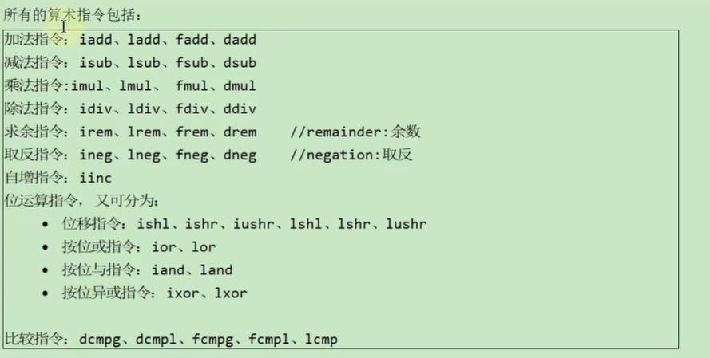

* + 1. 举例

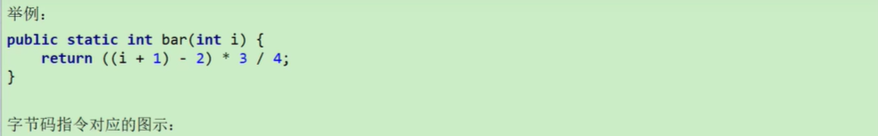

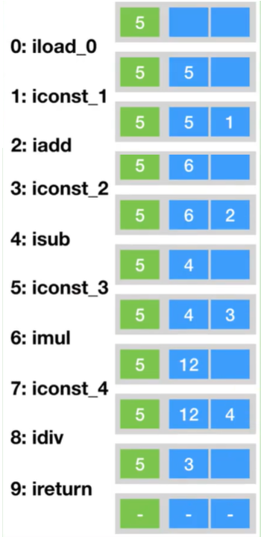

* + 1. 一个曾经的案例1

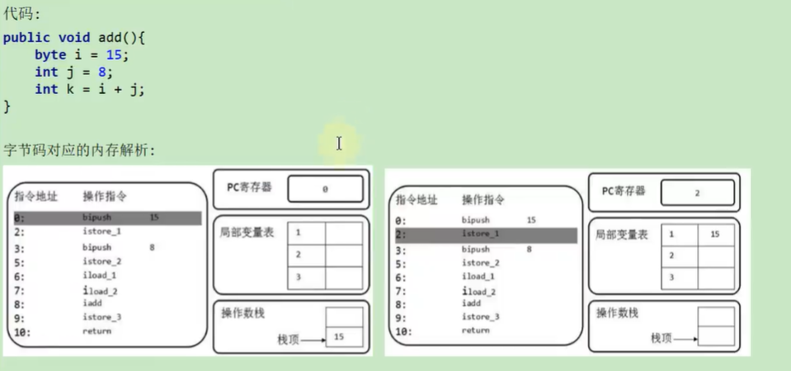

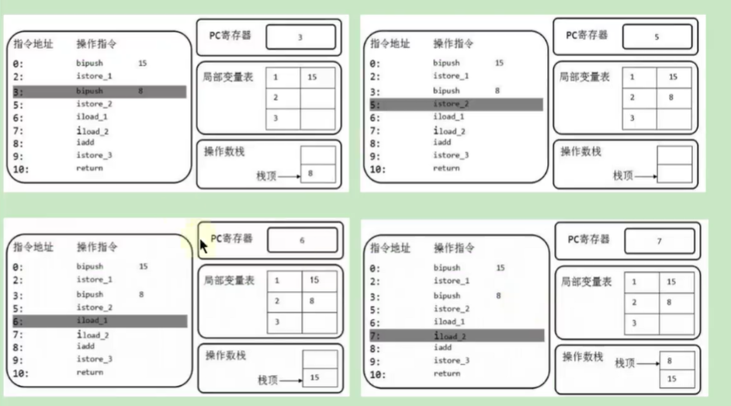 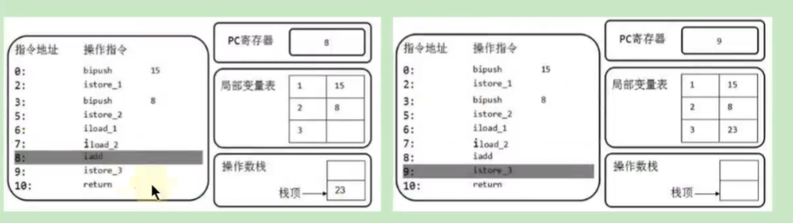

* + 1. 一个曾经的案例2

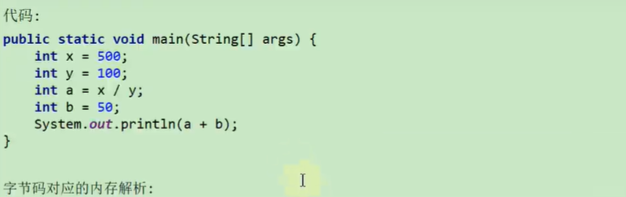

……………………………………………………

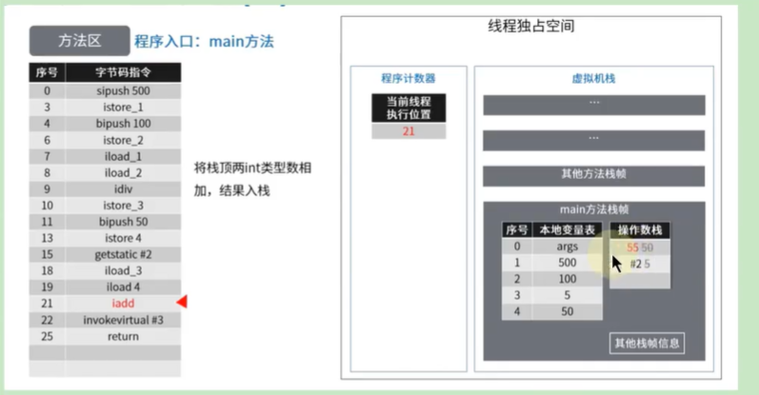

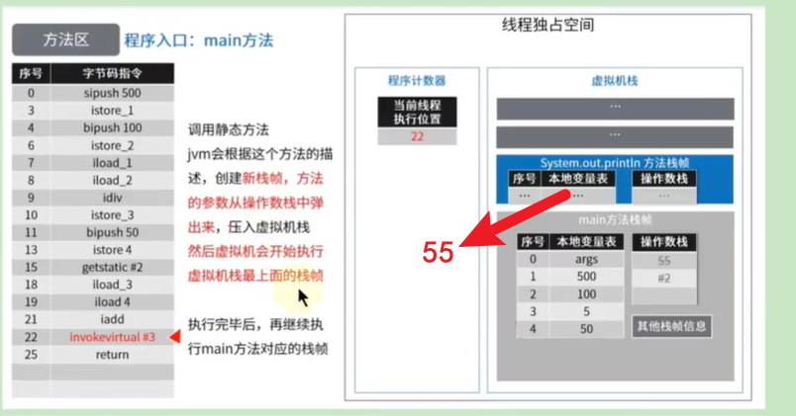

**注意：println()方法的本地变量表中会放55，这样该方法就可以使用了**

* 1. 比较指令的说明

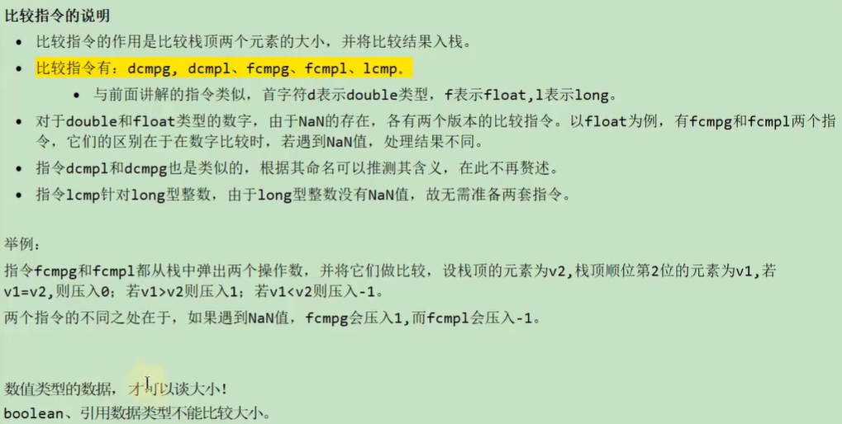

**注意：NaN(Not a Number)表示不是一个数字，比如0.0/0.0得到的可能是1.0（两个数相等），也可能是0.0（0.0是分子），也可能是无穷大（0.0是分母），所以老师给出的解释是NaN代表无法确定是什么数字，只有double和float类型中可能出现NaN的情况，而long类型不会出现NaN，所以只有lcmp，而没有lcml**

1. 04-类型转换指令

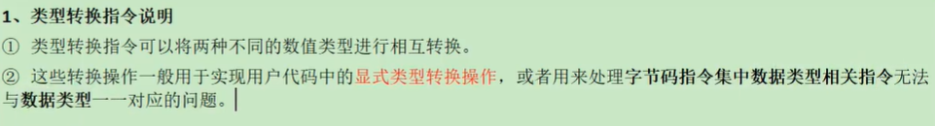

* 1. 1-宽化类型转换

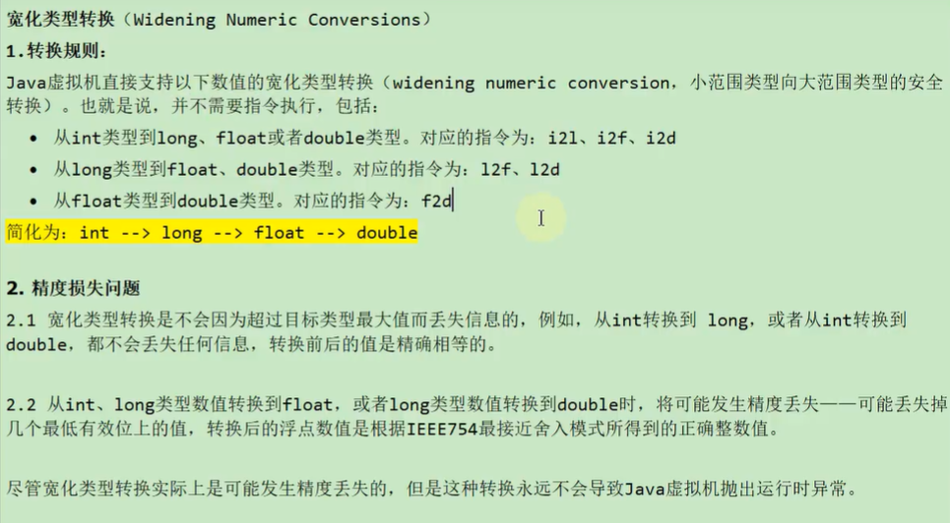

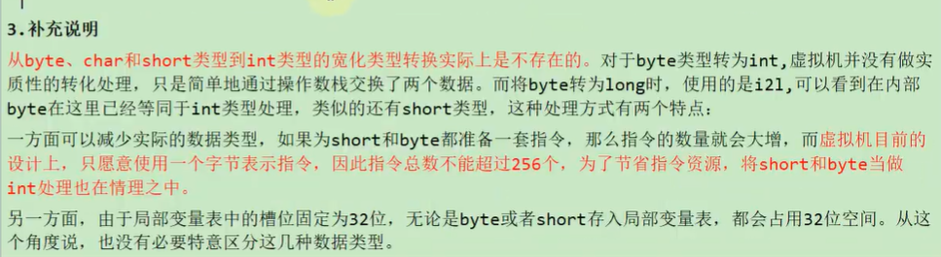

* 1. 2-窄化类型转换

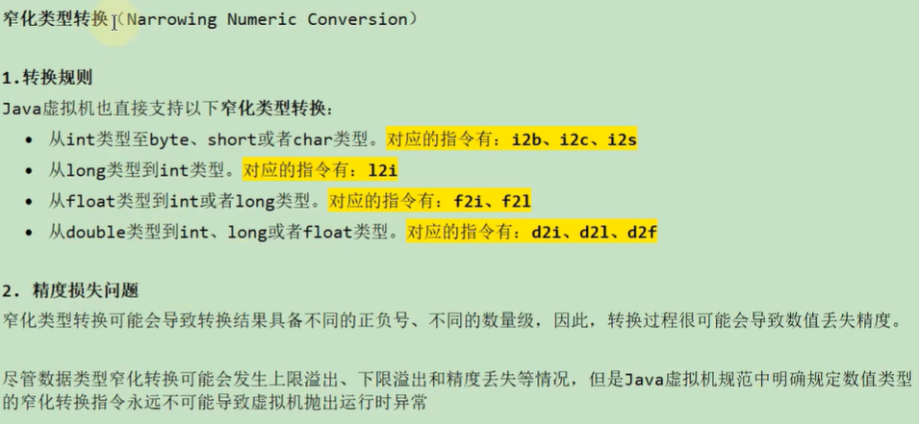

注意：从float、double、long等类型往byte、short、char类型转换的时候，需要先把前面几种类型转换成int类型，然后在从int类型转换到后面这几种类型，所以int类型相等于一种过渡类型

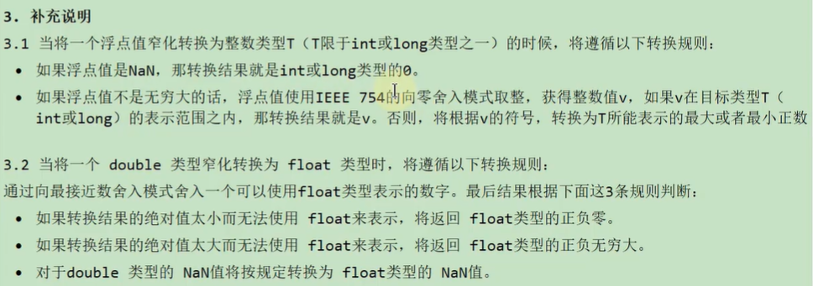

1. 05-对象的创建与访问指令



* 1. 1-创建指令

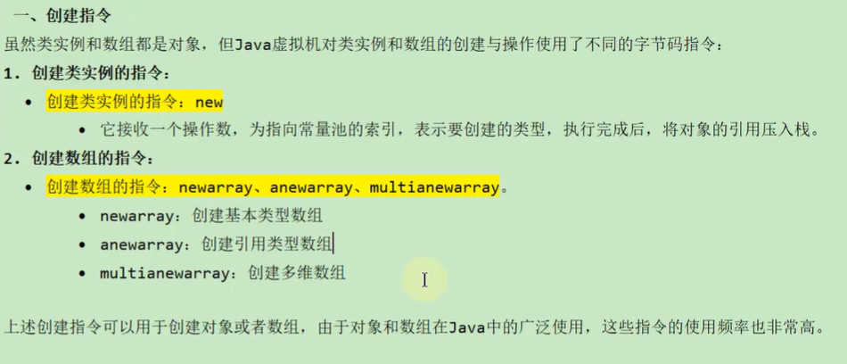

* 1. 2-字段访问指令

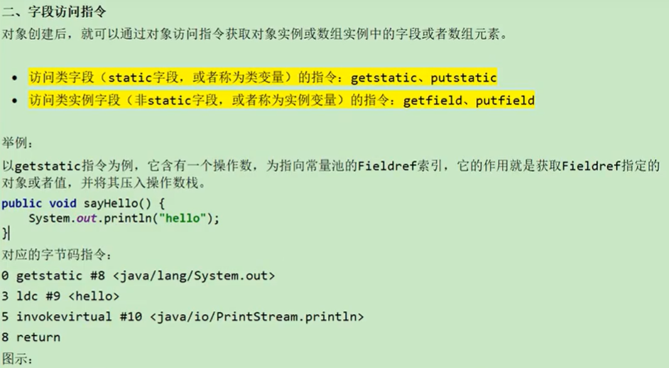

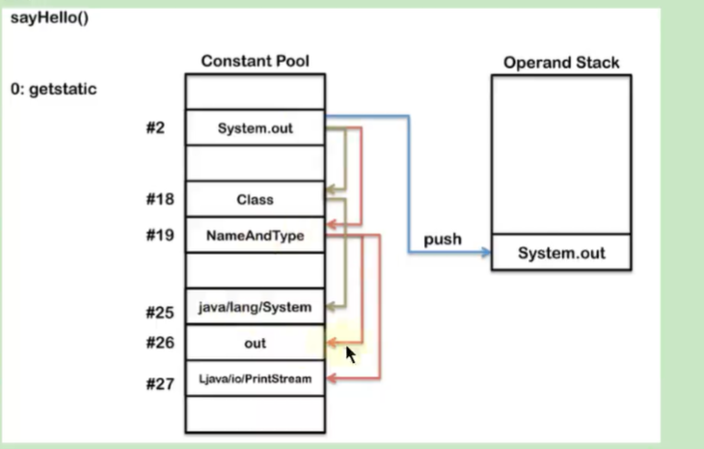

注意：get***是入栈，而put***是出栈

* 1. 3-数组操作指令

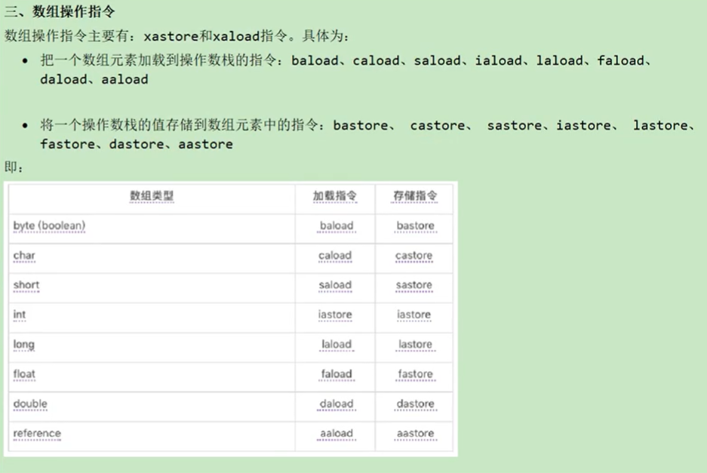

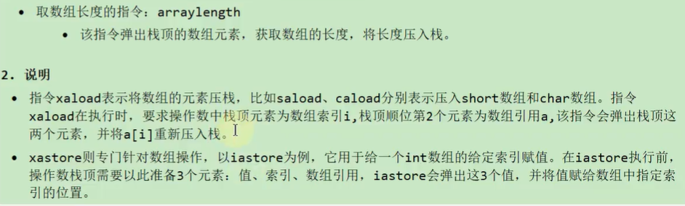

* 1. 4-类型检查指令

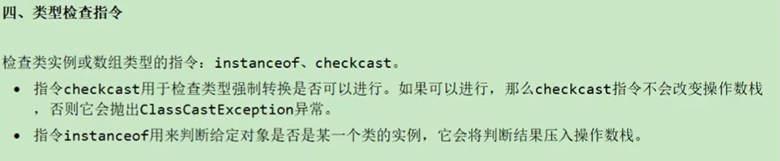

1. 06-方法调用与返回指令
   1. 1-方法调用指令

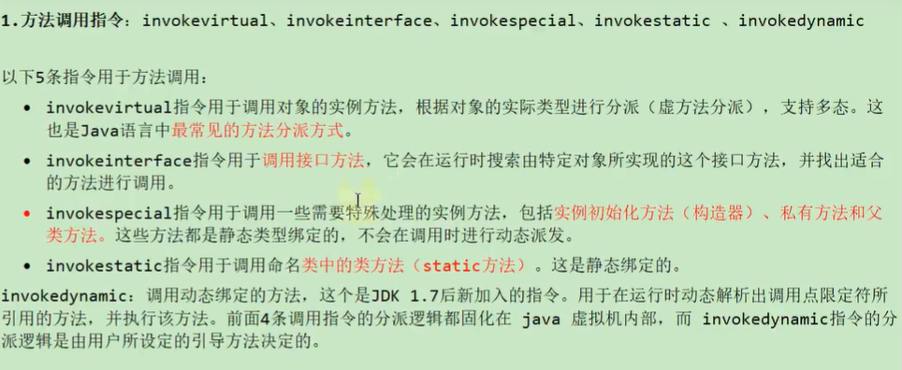

**注意：**

1、invokedynamic老师不讲，估计是很少遇到吧

2、invokeinterface是对接口而言的，用属于接口类型的对象调用方法的时候就是这个

3、invokespecial只有构造器、私有方法、super.方法名()调用父类方法这几种情况，其中调用父类方法这种情况可能出现其直接父类没有该方法，那就可以调用其父类继承的父类中的该方法，最终找到一个方法调用就是了

4、invokestatic是调用static静态方法，无论是使用对象.静态方法名()还是类名.静态方法名()都是invokestatic，也不难理解

5、invokevirtual是调用类中的非静态普通方法，而这种实例方法可能调用的是子类重写的非静态普通方法，比如A a = new B();a.hello()，其中B类继承A类，并且B类重写了A类中的hello()方法，这种情况下就是invokevirtual了，但是有可能该类没有子类，调用的就是本类中的非静态普通方法，这种情况也是invokevirtual了

* 1. 2-方法返回指令

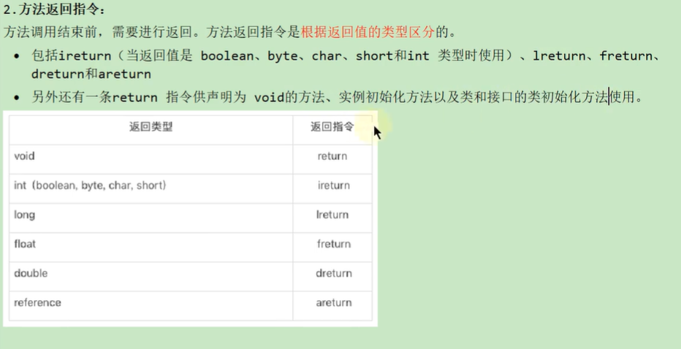

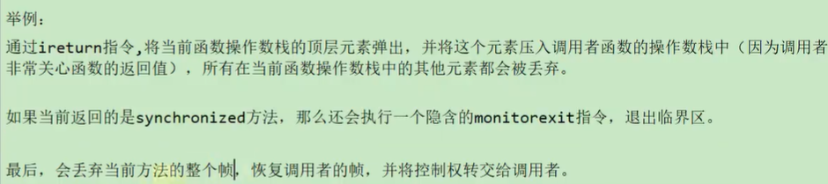

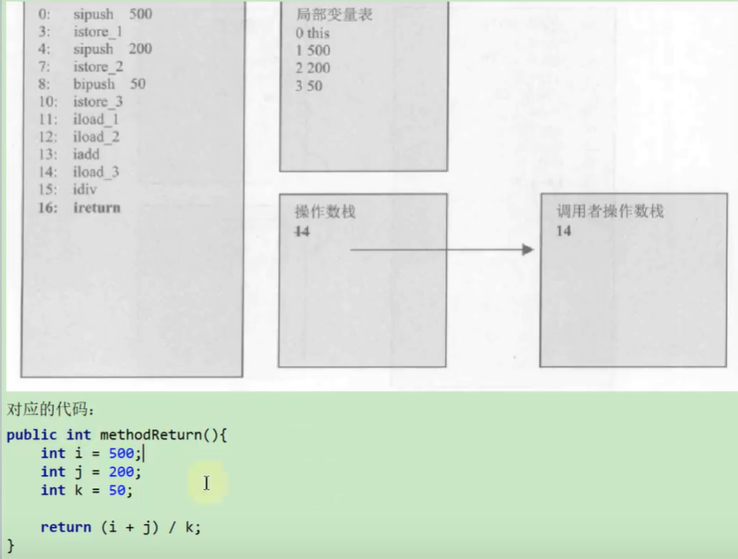

1. 07-操作数栈管理指令

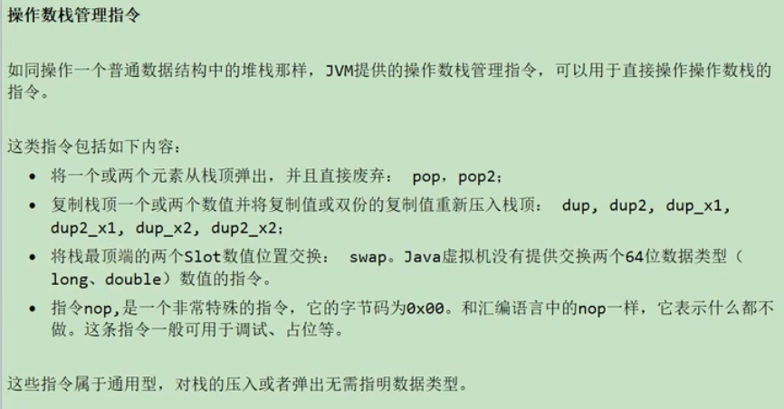

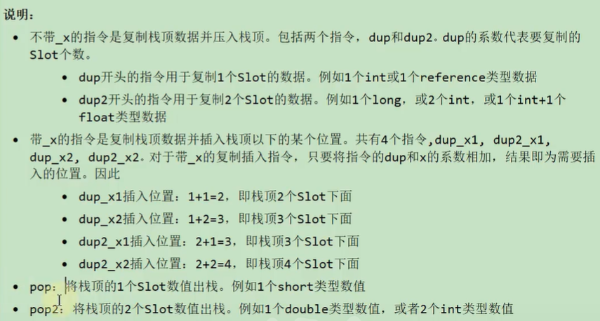

1. 08-控制转义指令



* 1. 1-条件跳转指令

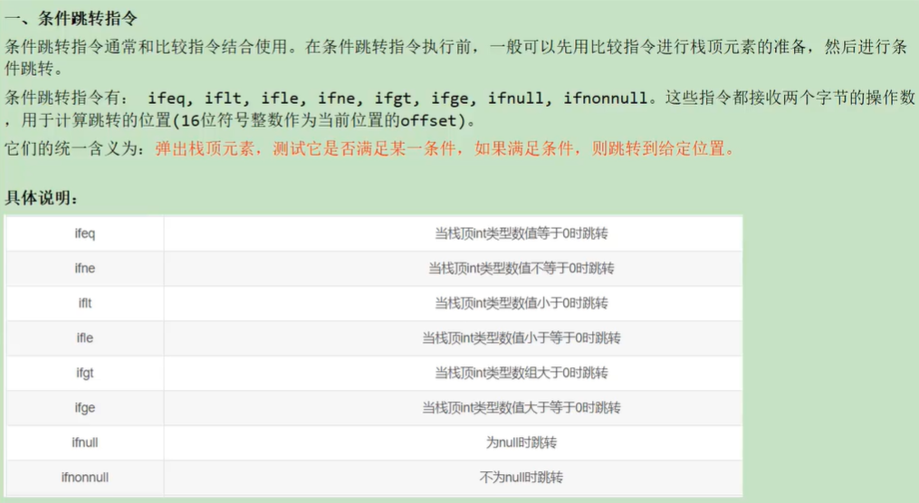

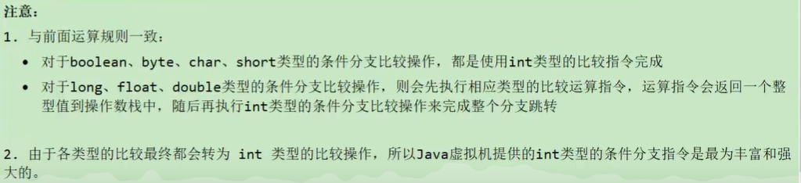

**注意：**

1、对于float、double、long类型的比较，它们比较之后生成的是int类型的0、1、-1，这个过程可以使用**比较指令和条件跳转指令**来完成，虽然得到的是int类型的值，但是System.out.println(XXX)中的值是布尔类型，你可以在jclasslib中的常量池信息中看到写的是Z，代表布尔值类型

2、int类型值（包含byte、char、short）比较 和 对象类型值比较需要使用**比较条件跳转指令**

* 1. 2-比较条件跳转指令

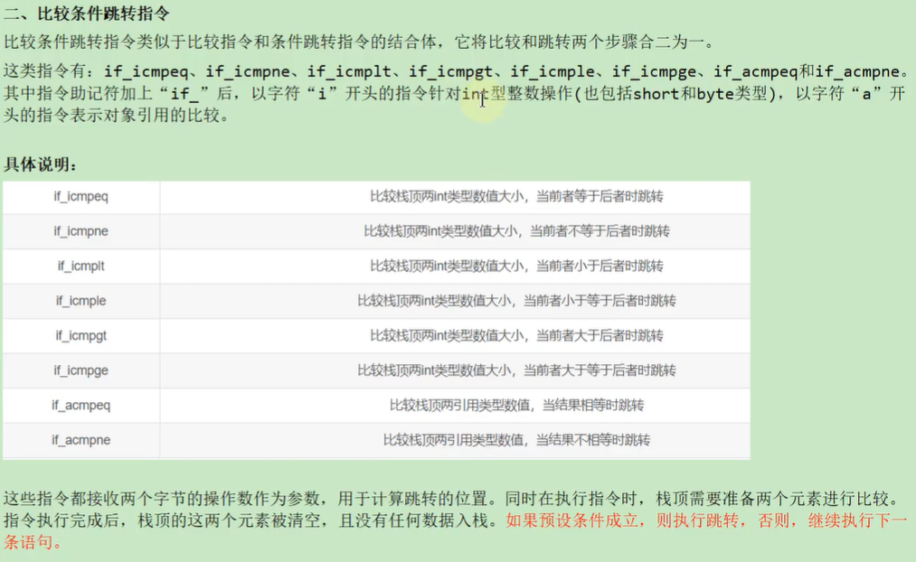

**注意：**

1、上面所说的后者是栈顶元素，而前者是栈顶下面的元素

2、对于float、double、long类型的比较，它们比较之后生成的是int类型的0、1、-1，这个过程可以使用**比较指令和条件跳转指令**来完成

而 int类型值（包含byte、char、short）比较 和 对象类型值比较需要使用**比较条件跳转指令，**其中对象类型值不是比较的地址，就是比较对象中的某些字段值，这又归咎到float、double、long、int类型的比较中了

3、无论哪种比较，也不管两个比较值的中间是什么符号（>、<、>=、<=等等），始终都是栈顶下部元素 比较符 栈顶元素，这是不会改变的，然后结合比较符得出结果，如果是true，那就跳转，否则不跳转继续往下执行

* 1. 3-多条件分支跳转

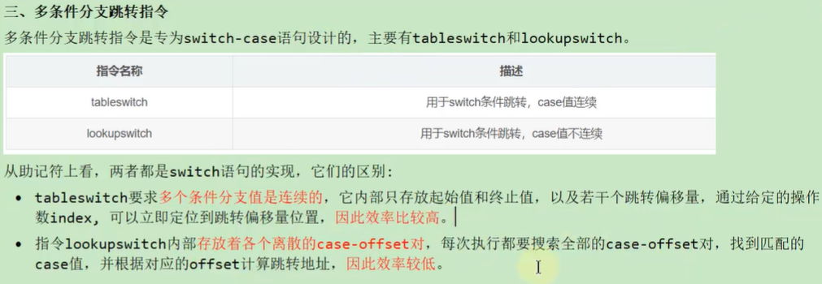

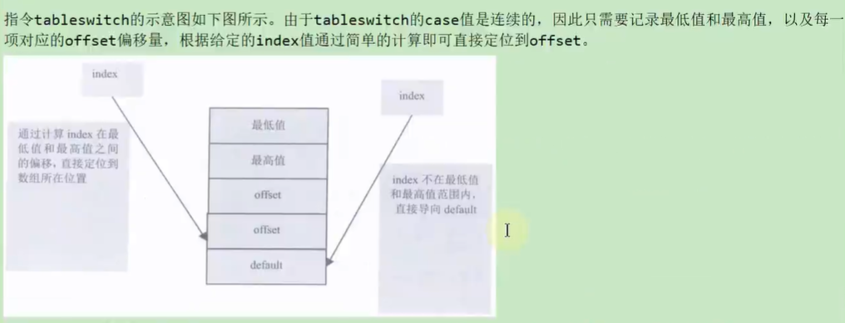

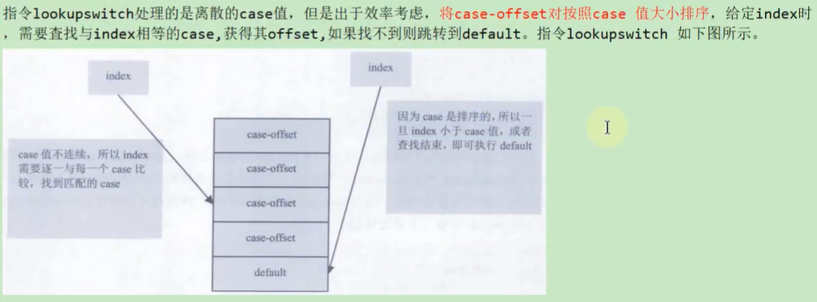

* 1. 4-无条件跳转

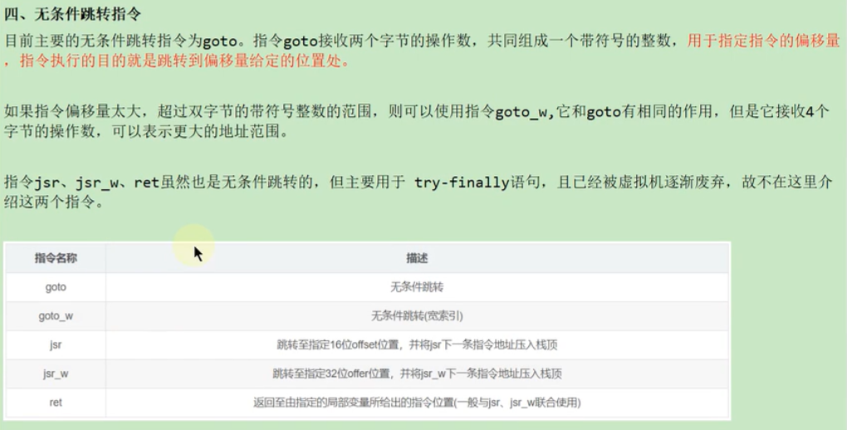

1. 09-异常处理指令
   1. 1-抛出异常指令

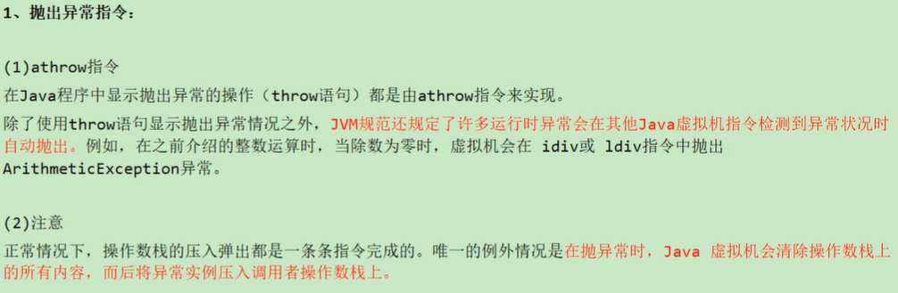

**注意：**

如果使用throw new 异常名称()这种形式来抛出异常，那就会在代码中出现athrow指令，而在方法上面添加throw 异常名称这种形式来抛出异常，然后使用jclasslib的时候就会出现在方法下面多出现一个属性Exceptions，如下图所示：

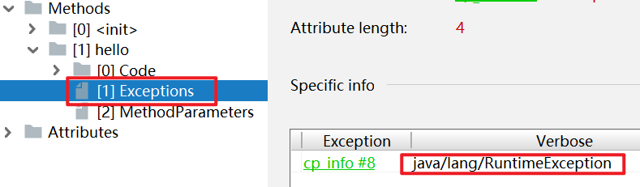

* 1. 2-异常处理与异常表

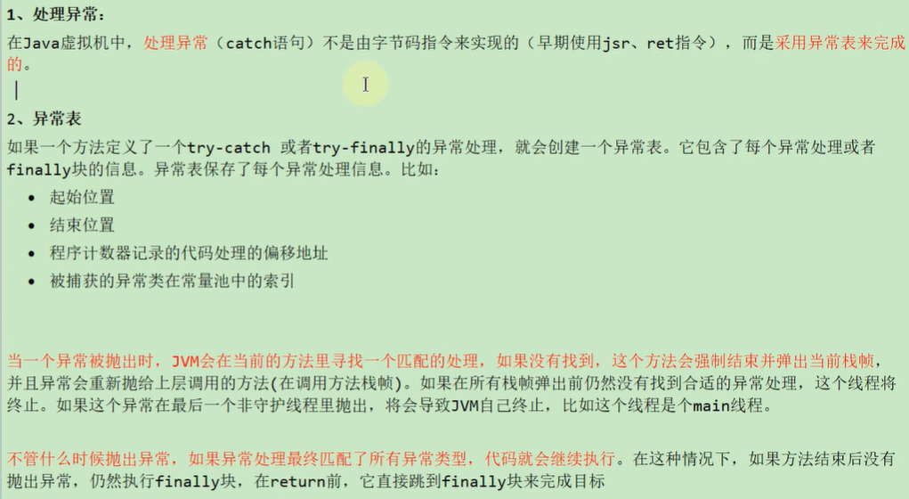

**异常表如下所示：**

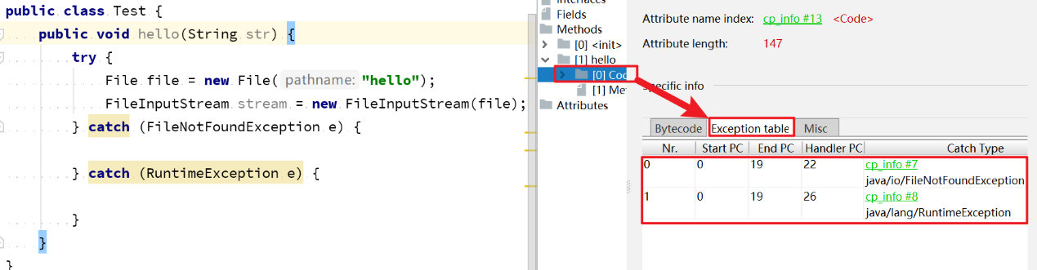

异常表的含义是如果在Start PC和End PC之间（大于等于Start PC，小于End PC）出现对应的Catch Type异常问题（出现异常就匹配对应的异常），将会在操作数栈中压入相应的异常类对象，之后跳转到Handler PC的位置去执行对应的字节码指令

**注意：**

当异常出现的时候也会压入操作数栈，之后还会存储局部变量表中

1. 10-同步控制指令



* 1. 1-方法级的同步

**同步方法（添加synchronized的方法）：**

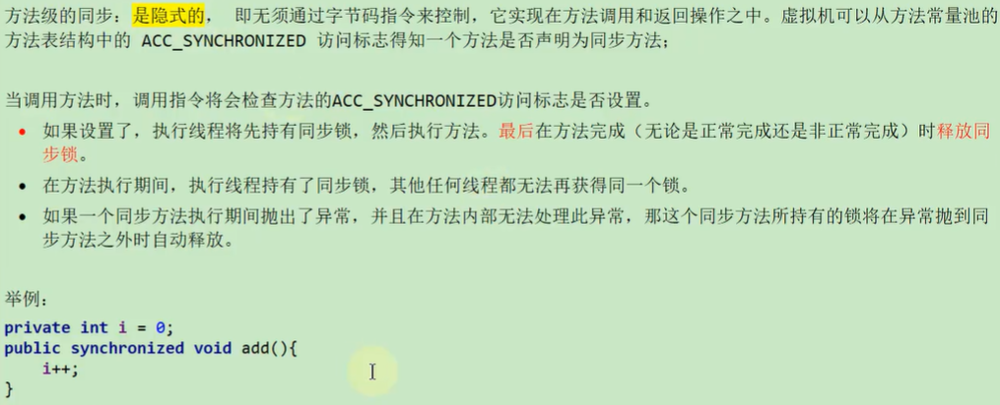

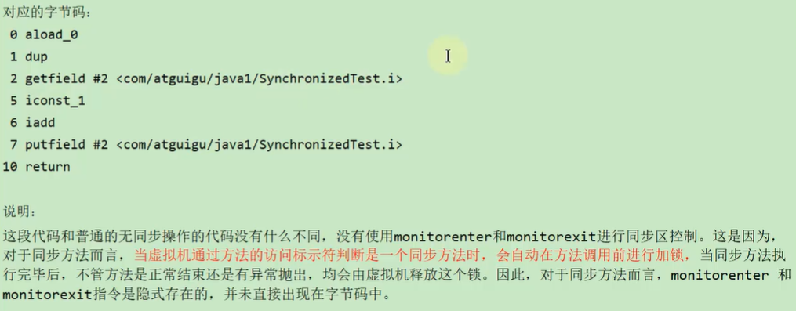

**注意：**

一个方法无论是否添加synchronized，你都无法在字节码中看出区别，例如：

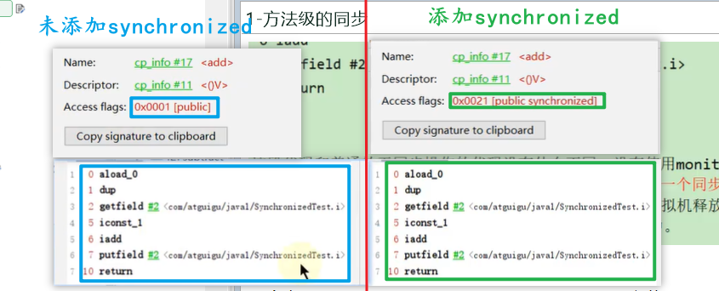

是否是同步方法在字节码文件中你是无法看出区别的，但是可以在方法访问标识中看出区别

* 1. 2-方法内指令指令序列的同步

**同步代码块：**

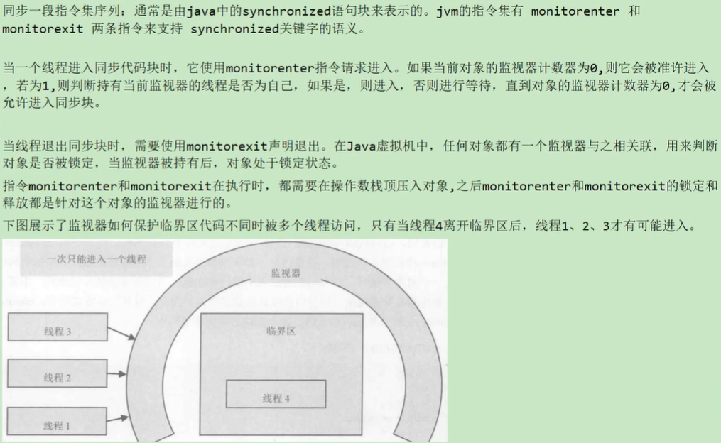

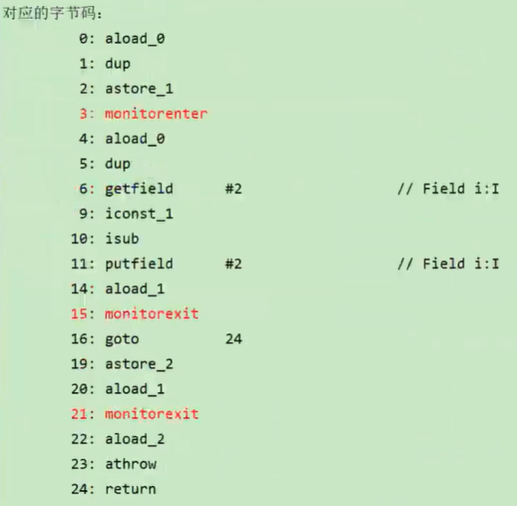

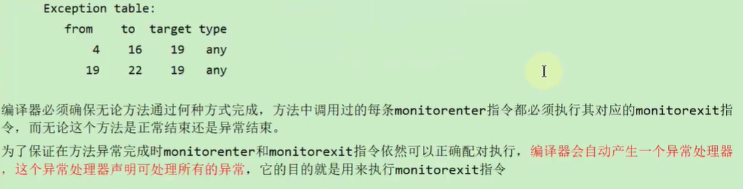

**例子：**

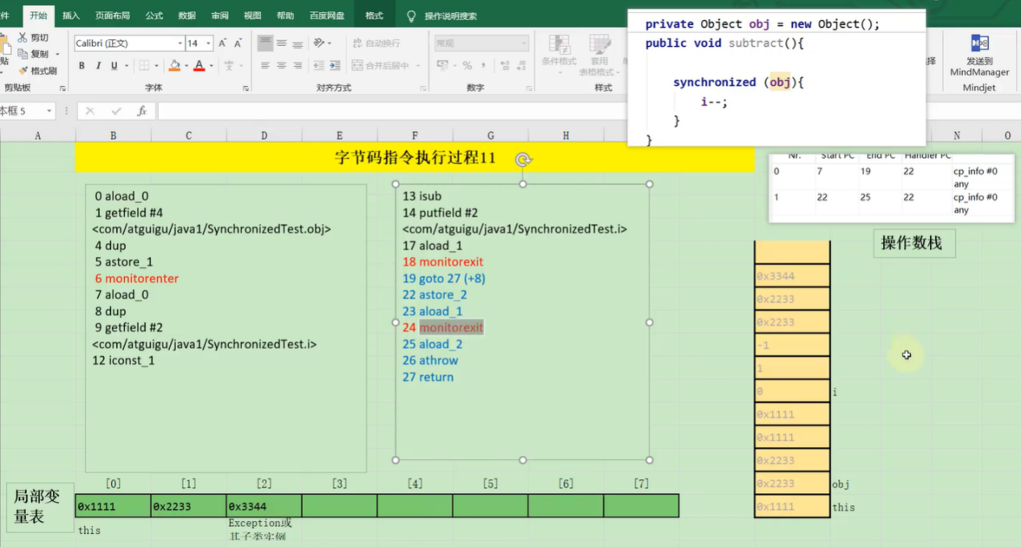

操作数栈中的对象和monitorenter结合起来可以让线程获取锁，做法就是让对象的监视器标记从0变成1，这就代表该线程上锁了，然后在操作数栈的aload_1和monitorexit结合起来就可以让线程解锁，做法就是让对象的监视器标记从1变成0，这个解锁需要在方法退出之前完成，如果方法执行过程中出现了任何异常，将会跳到异常处理的字节码处执行相关代码，如果异常处理的字节码部分出现了问题，那就重新执行异常处理的字节码，这些内容都在异常表中写的很明确，其中异常表也在上面截图中